ALMA MATER STUDIORUM - UNIVERSITÀ DI BOLOGNA

DIPARTIMENTO DI STORIA CULTURE CIVILTA’

PRESENTAZIONE DEL LIBRO

CHRISTOPHER F. BLACK

Storia dell’ Inquisizione in Italia. Tribunali, eretici, censura
Edizione italiana a cura di GIAN LUCA D’ERRICO
Roma, Carocci Editore, 2013

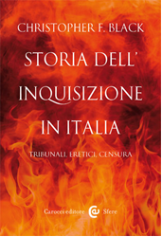
Lunedì 18 febbraio 2013 ore 10
Aula Gambi
Complesso di San Giovanni in Monte

Ne discutono

Prof.ssa CESARINA CASANOVA, Università di Bologna

Prof. UMBERTO MAZZONE, Università di Bologna

con l'autore

Honor. Prof. CHRISTOPHER F. BLACK, Università di Glasgow

Sarà presente anche il curatore dell’edizione italiana

Per informazioni rivolgersi a umberto.mazzone@unibo.it

